# Binance Smart Chain

Es otra de las blockchain más populares, la forma de programación y despliegue es bastante similar a la que hemos visto anteriormente, aunque tiene algunas pequeñas diferencias.

**Binance Chain** y **Binance Smart Chain** son dos blockahin diferentes. Binance Smart Chain es compatible con Binance Chain, pero además soporta el uso de **contratos inteligentes**.

Unas de las diferencias más significativas entre la **Binance Smart Chain y Ethereum** son que los bloques de la blockhain tienen un tiempo más pequeño, además que las tasas por escribir en la blockchain son significativamente más bajas. En lugar del token ETH se utiliza el token **BNB** para pagar las comisiones. Este token sigue los estándares de **BEP-20**.

Binance Smart Chain **soporta la EVM** por lo que podemos utilizar la mayor parte de las tecnologías vistas previamente para el desarrollo y despliegue de contratos inteligentes Solidity, Truffle, etc.

# Wallet

Lo primero va a ser crear una **wallet/billetera,** descargamos la **extensión de** MetaMask para Chrome <https://metamask.io/>

|  |
| --- |
| Sí ya tienes **MetaMask** instalada en el navegador crea un **nuevo perfil** en el **Chrome**. Cada perfil tiene una instancia distinta de MetaMask, la extensión solo se descarga y se instala una vez, pero cada perfil tiene **una instancia** de Metamask. |

Una vez instalada, nos toca **iniciar la configuración**. La página se abre automáticamente en el navegador.

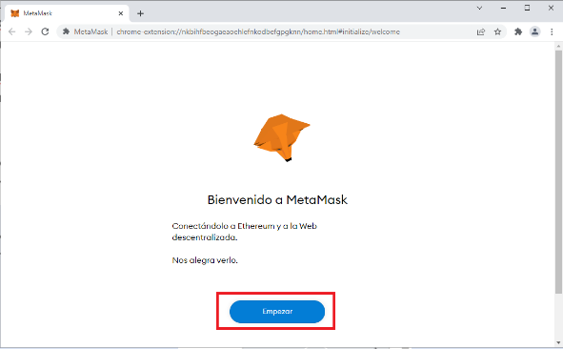

En este punto nos deja crear una **nueva wallet** o **recuperar** una que ya tengamos. Para recuperar una wallet hace falta escribir las 12 palabras claves / frase (clave de recuperación).

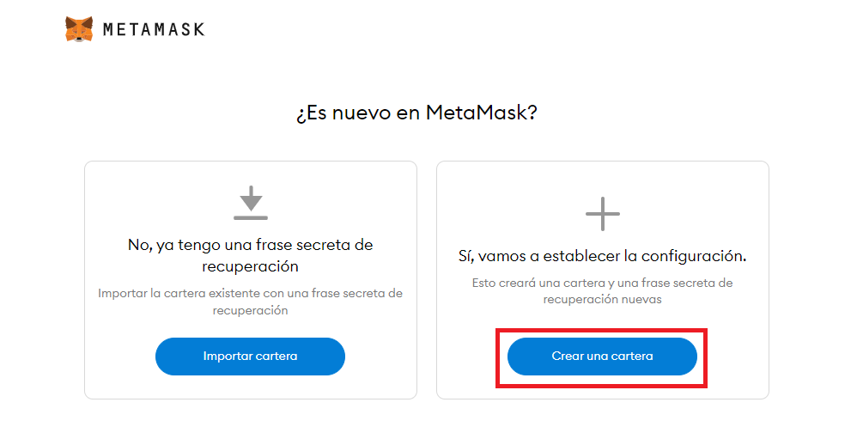

Definimos la **contraseña**, por ejemplo “pruebaprueba”. Esta **contraseña** bloquea el acceso a la wallet , no es la clave privada. Pulsamos en crear.

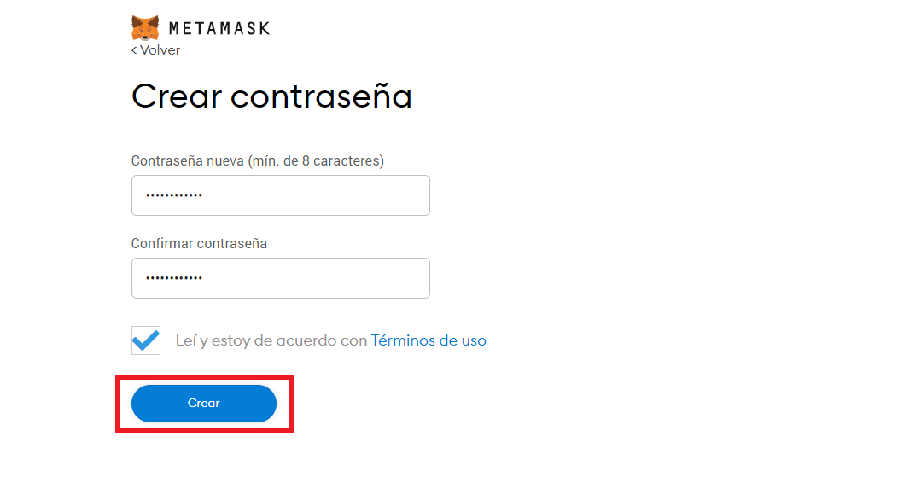

A continuación, nos muestra unos consejos para proteger nuestra clave privada (clave de recuperación). Esta clave es importantísima para recuperar nuestra wallet en otro dispositivo.

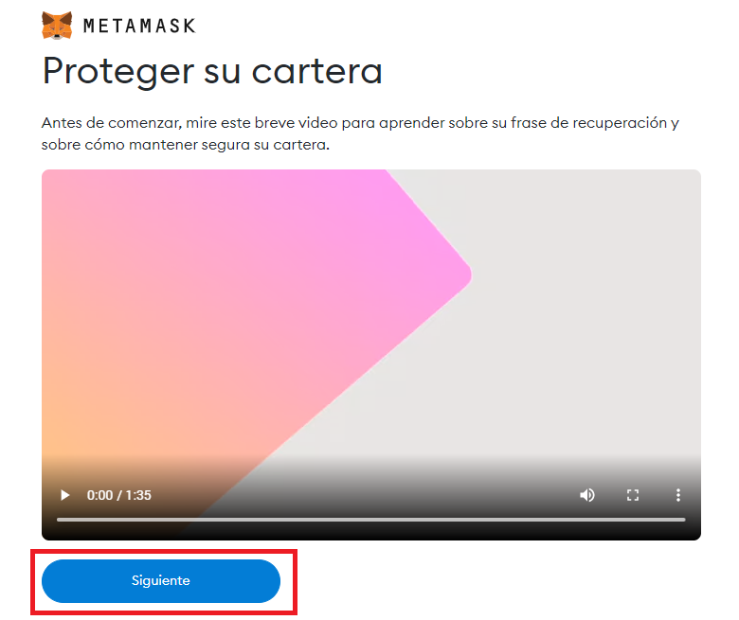

Sería recomendable ver la **clave secreta de recuperación** y anotarla en un **papel** (nunca en un medio digital), esa clave da acceso a toda nuestra wallet.

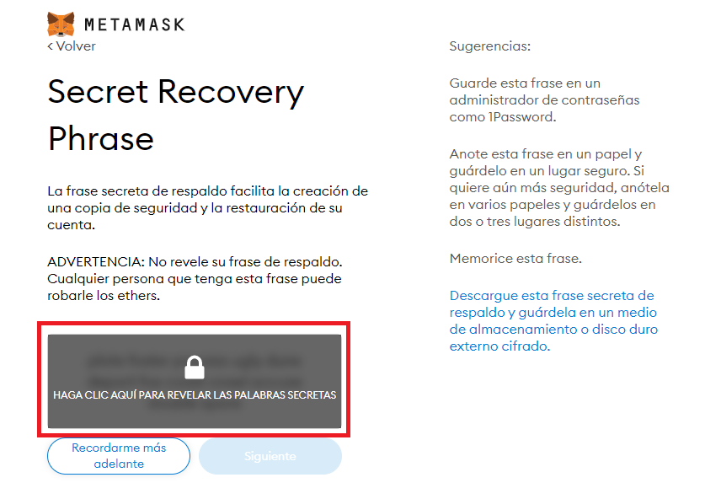

Esta Wallet es compatible con muchas redes blockchain diferentes, por defecto está usando la red de Etherum, **Red principal de Ethereum.**

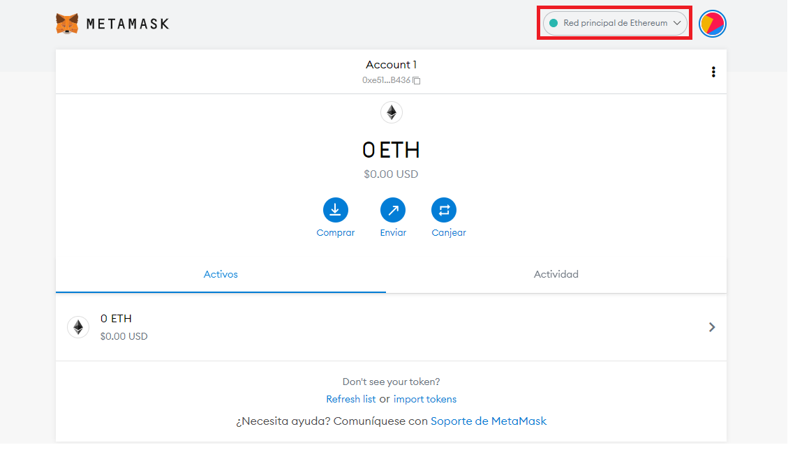

En lugar de una pestaña la wallet se puede abrir en una ventana, desde los plugins del navegador.

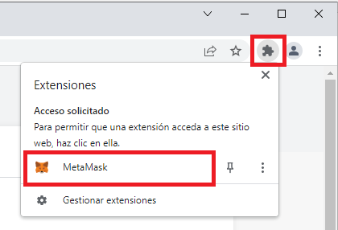

Vamos a agregar una nueva red Blockchain. Será una **blockchain de pruebas de BSC** (una red blockchain de pruebas basada en BSC, no usa cryptomoneda real para operar sino una de prueba.)

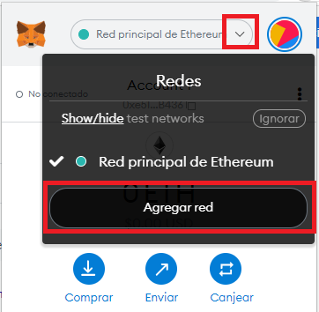

### Datos de la red:

**Network Name:** Smart Chain - Testnet

**New RPC URL:** https://data-seed-prebsc-1-s1.binance.org:8545/

**ChainID:** 97

**Symbol:** BNB

**Block Explorer URL:** <https://testnet.bscscan.com>

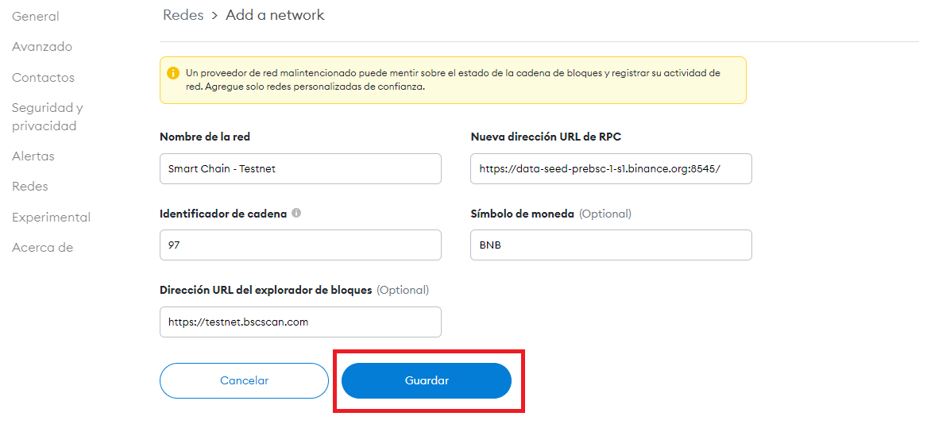

Tras esta acción la Wallet ya está operando en la nueva red. Observaciones sobre la wallet:

* **No opera en más de una red a la vez**, hay que seleccionar la que queramos en cada momento

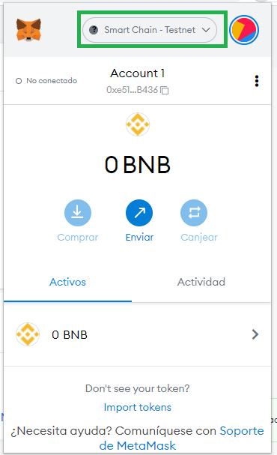

## Exportar la clave privada

Sí no hemos exportado la clave privada de recuperación en la configuración de Metamask podemos hacerlo a posteriori.

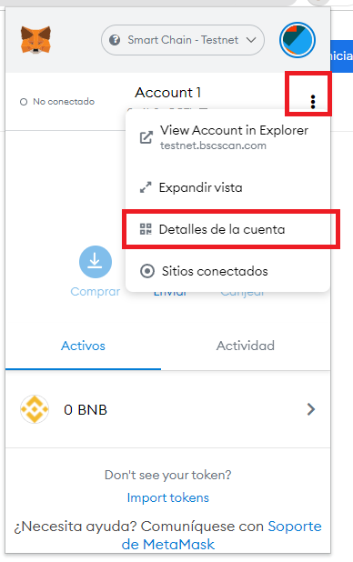

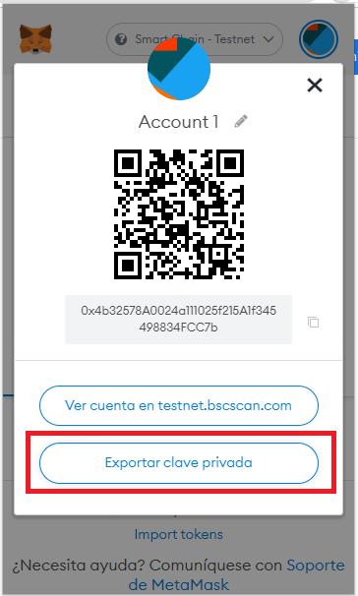

|  |
| --- |
| La clave privada se va a necesitar para **desplegar Smart Contracts**. Al incluir la clave privada en la configuración de despliegue del Smart Contract, este **va a tomar los gastos de despliegue** (gas) de la wallet. |

**Clave privada:** 6cd9daea5ffff4b51875eb50dabb6b16585d787b261097015ecac0ce8d58f5cf

Para añadir fondos BNB a la wallet vamos a utilizar <https://testnet.binance.org/faucet-smart>  
esta página nos permite enviar BNB dentro de la red de pruebas a la **address** de cualquier Wallet. Copiamos la dirección de la wallet.

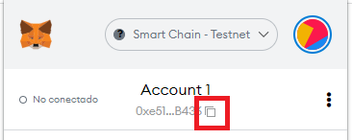

Solicitamos el ingreso.

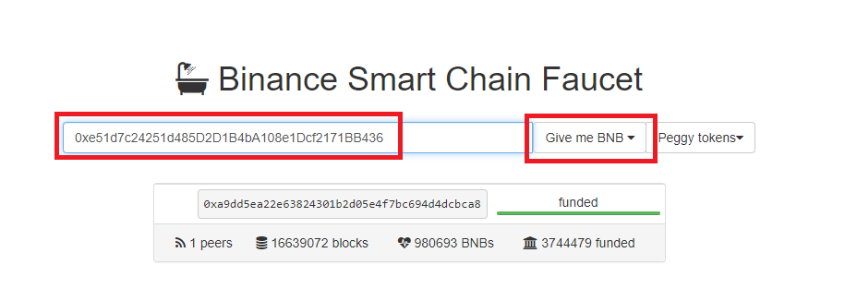

La acción va a **tardar unos minutos** y veremos que tenemos 1BNB en nuestra cartera, esta página solo nos deja reclamar **1 BNB** por día.

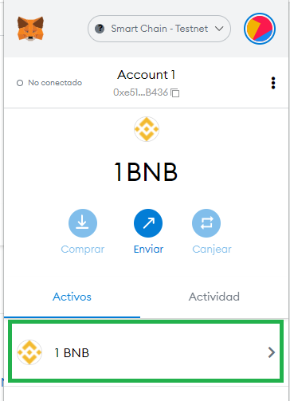

Todas las transacciones se pueden monitorizar en esta web.  
  
https://testnet.bscscan.com/address/<address_wallet>

Por ejemplo:

<https://testnet.bscscan.com/address/0xe51d7c24251d485D2D1B4bA108e1Dcf2171BB436>

